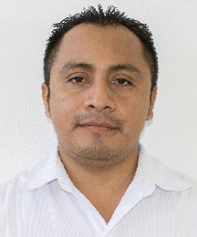
ANDY ROBERT AYIL HUICAB
JEFE DE DEPARTAMENTO
DIRECCIÓN DE OBRAS DE LA CODESVI
15 DE SEPTIEMBRE DE 2005

- DATOS GENERALES

Domicilio Oficial:
Av. Resurgimiento Núm. 87 Edificio B
.Col. Prado C.P. 24030
Teléfonos:
01 (044) 9811114781 (celular)
Correo Electrónico:
ayil.andy@codesvi.gob.mx

- PREPARACIÓN ACADEMICA

Último grado de estudios:
Carrera terminada (Ingeniería)

- EXPERIENCIA LABORAL (últimos tres empleos)

Cargo: Técnico de servicio
Periodo: 2000-2003
Institución: Electri-Electro (privada)
Campo de Experiencia: Equipos de Computó

Cargo: Administrador e Ingeniero de Servicio
Periodo: 2003-2005
Institución: Personal (alta como persona física)
Campo de Experiencia: Equipos de cómputo, redes y electrónica en general.

Cargo:
Periodo:
Institución:
Campo de Experiencia:

